12 декабря - День Конституции.
Конституция – основной закон государства – является ядром всей правовой системы России и определяет смысл и содержание других законов, определяет права и обязанности каждого гражданина страны.
12 декабря 1993 всенародным голосованием была принята Конституция Российской Федерации, а с 1994 года указом президента России день 12 декабря был объявлен государственным праздником. С тех пор День Конституции является одним из самых значимых государственных праздников России.
В МБОУ СОШ №1 г. Ак-Довурак в библиотеке была выставлена книжная выставка «Закон, по которому мы живем», «Что ты знаешь о Конституции», «Жить по закону, по справедливости».
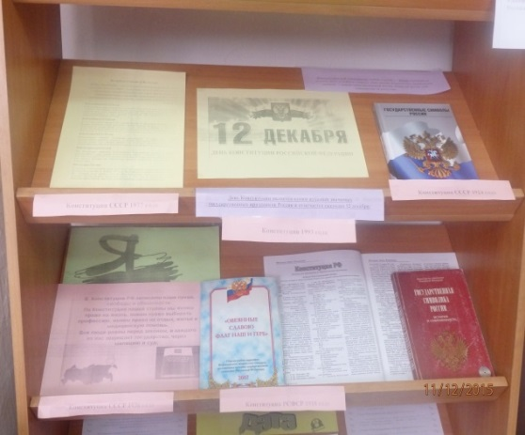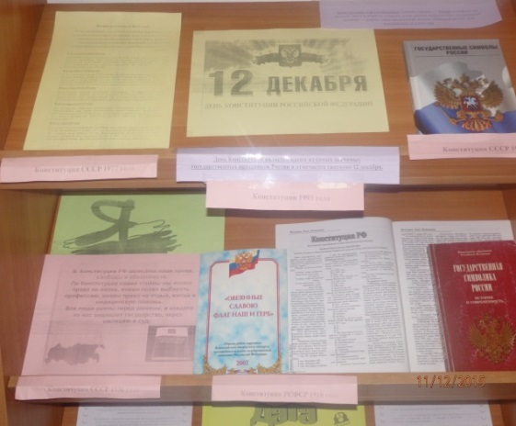

Выставлены научно-популярные журналы по теме «Мои права и обязанности»
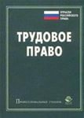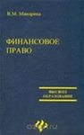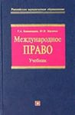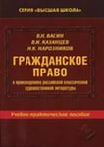

Школьный библиотекарьОоржак Ш. В.

